关于控制器，迪文屏，步进电机的各种技术要求

1.基本要求

①：客户需要用步进电机转动，带动丝杆，然后利用丝杆的螺纹来推动 丝杆上的滑块的左右移动，并且能在步进电机上显示当前滑块的滑动距离，跟所在位置。

②：本设备控制器会从外界接收两个低电位信号，分别是电机顺时针旋转，电机逆时针旋转，滑块上面电磁铁工作三个信号，另外丝杆的左边还有个感应器，用来定位滑块的起始位置。

③控制器接收电机旋转信号之后，接收一个信号（从始到末），会发出一个信号给步进电机，让步进电机旋转多少角度，然后，根据丝杆的螺距，可以显示出当前滑块的行进距离。

计算公式：导程=螺距X线数X（旋转度数/360°）

在液晶屏上需要输入的数据是 螺距，线数，跟接收一个低电位信号后旋转的角度数，根据客户要求，螺距是定死了(1 in/12);十二分只一英寸，即：25.4mm/12.线数也是定死的，是1；

计算公式可以简化成：导程= 25.4/12X（旋转角度/360°） mm.

在液晶屏上需要显示的是导程，滑块的累计滑动距离，跟滑块所在的位置点跟接收一个低电位信号后旋转的角度数。

位置现在一共设置20个位置。从最初点位置为1.后面每一个导程+1.

另外情况：以上情况是步进电机轴直接连接丝杆的情况，如果中间要用到减速机，可能还有个参数比α，就是步进电机旋转一圈，减速机上的丝杆旋转多少角度，

所以 公式为导程= 25.4/12X（旋转角度/360°）X α mm.

④：关于位置定位：开机，屏幕上设定初始化按钮，按下初始化按钮，电机逆转，碰到起始感应器。感应器亮，说明此时位置是起始位置，位置设为1，后面根据信号累加上去，或者逐一减去。

（初始化可能要有两个选项，要确定哪边是确保滑块可以滑向感应器方向）

⑤液晶屏幕上可能需要两个手动的按钮，以备调试机器的时候使用。

或者因为要牵涉到两个界面，用实体按钮替代。

2。迪文屏界面：

参考下：

随便参考下啊 主要功能就是这么几个。

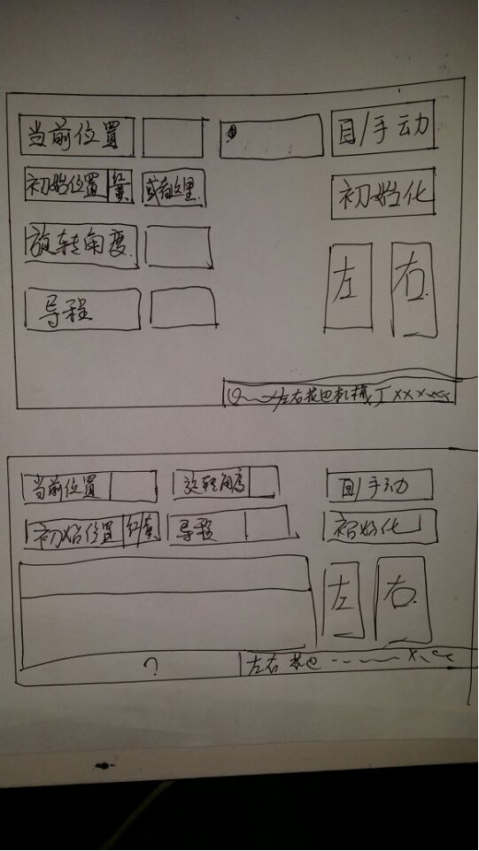

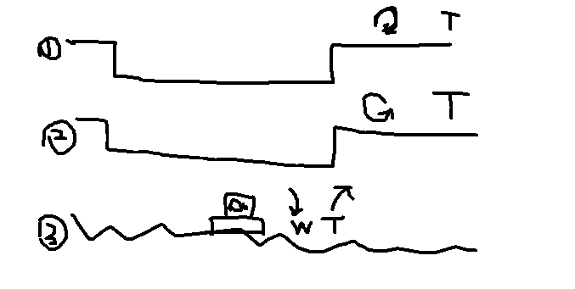

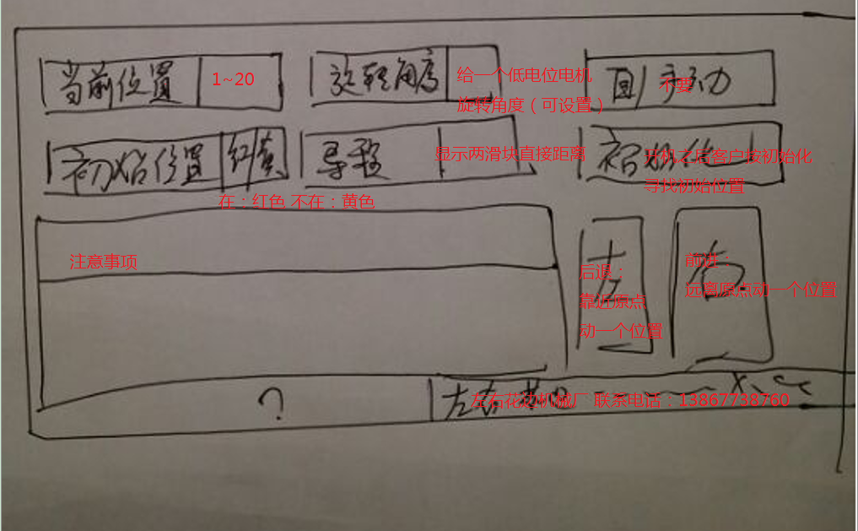

输入三个信号： 1，电机正转一个滑块位置。 2，电机反转一个滑块位置。 3，滑块上继电器闭合信号。

输出：1，电机信号。2，滑块上继电器信号。

问题：1，普通电机旋转速度（信号频率） 2，步进电机速度需不需要档位